Праздник «Широкая масленица».
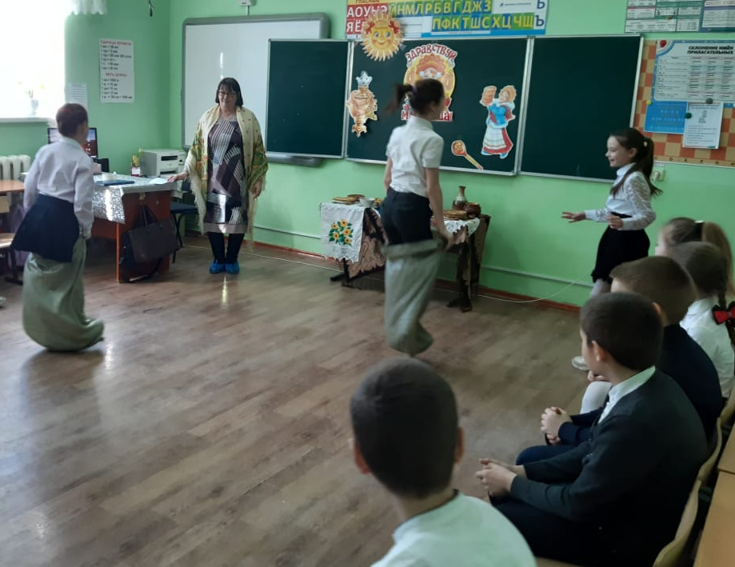
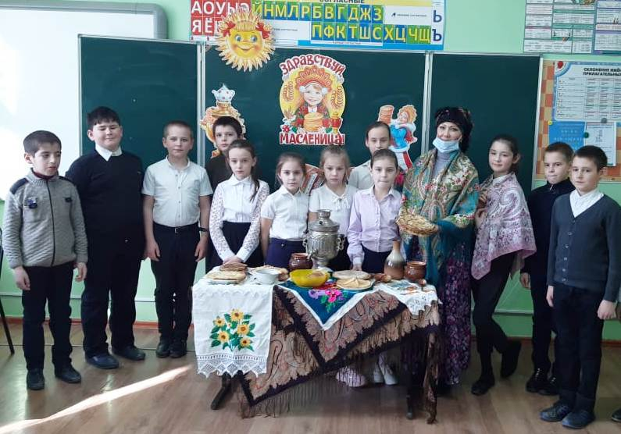
Масленица — веселый, шумный, любимый народный праздник. В масленичную неделю люди провожают зиму и встречают весну. В нашей школе стало уже доброй традицией праздновать Масленицу. В ходе мероприятия обучающиеся узнали об истории праздника, о том, как назывались все дни масленичной недели, и как они отмечались. Ребята рассказали, как отмечают масленицу в их семьях, какие вкусные блины пекут их мамы и бабушки. Вспомнили пословицы и поговорки о Масленице. Все активно отгадывали загадки, отвечали на вопросы викторины на знание славянских традиций. Веселые игры, конкурсы стали веселым завершением праздника.

